Salvador Calvo aborda el drama de la inmigración en UN MUNDO PROHIBIDO

La película, cuyo rodaje se lleva a cabo durante siete semanas en localizaciones de la República de Benín y España, refleja la realidad de dos mundos separados por una valla

Luis Tosar, Anna Castillo, Álvaro Cervantes y Jesús Carroza encabezan el reparto protagonista junto a dos debutantes seleccionados entre miles de niños del país africano
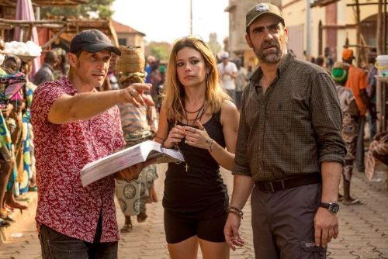

Madrid, 20 de febrero de 2019 - Luis Tosar, Anna Castillo, Álvaro Cervantes y Jesús Carroza encabezan el reparto de UN MUNDO PROHIBIDO, título provisional del nuevo largometraje de Salvador Calvo (‘1898: Los últimos de Filipinas’) en el que aborda el drama de la inmigración reflejando la realidad de dos mundos separados por una valla.

La película, cuyo rodaje arrancó el pasado 9 de febrero y se extenderá durante siete semanas en diferentes localizaciones de la República de Benín, Madrid y Murcia, está producida por Telecinco Cinema, Ikiru Films, La Terraza Films y Un Mundo Prohibido AIE, con la colaboración de Mediaset España y la financiación del ICAA. Se estrenará en España distribuida por Paramount Pictures Spain.

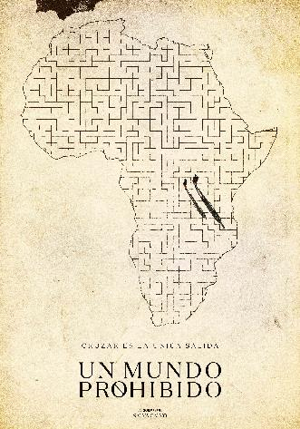
Al frente del casting de UN MUNDO PROHIBIDO están Eva Leira, Yolanda Serrano y Cendrine Lapuyade, quien estuvo cuatro meses en Benín hasta encontrar a los pequeños Moustapha Oumarou y ZayiddiyaDisssou, elegidos entre miles de niños anónimos del país africano.

UN MUNDO PROHIBIDO, que aborda el tema de la inmigración desde tres historias entrelazadas que muestran diferentes puntos de vista, es para Salvador Calvo “un proyecto ambicioso y difícil, pero por otro lado irresistible. La idea y los personajes surgieron en el rodaje de ‘1898:Los últimos de Filipinas’ en Canarias. Allí entré en contacto con la gente de CEAR y conocí a dos niños que sirvieron para inspirar a dos de los protagonistas de nuestra película. Existen 258 millones de emigrantes en el mundo. Unos 6.100 mueren cada año intentando alcanzar un mundo mejor. Un mundo que les es prohibido.Con esta película pretendo acercar al público alguna de estas historias para poner cara, carne y nombre a este drama”.

“A todo ello se le suma una antigua ilusión por rodar en África. Un continente al que admiro y en el que periódicamente me refugio, pues allí encuentro vida en estado puro, belleza, naturaleza salvaje y una cierta inocencia olvidada ya en Occidente hace tiempo. Un continente vivo que no deja de sorprenderte y donde los niños son el futuro. Niños como nuestros protagonistas", añade.

Sinopsis

En un intento desesperado por alcanzar Europa y agazapados ante una pista de aterrizaje en Camerún, un niño de seis años y su hermana mayor esperan para colarse en las bodegas de un avión. No demasiado lejos, un activista medioambiental contempla la terrible imagen de un elefante, muerto y sin colmillos. No solo tiene que luchar contra la caza furtiva, sino que también tendrá que reencontrarse con los problemas de su hija recién llegada de España. Miles de kilómetros al norte, en Melilla, un grupo de guardias civiles se prepara para enfrentarse a la furibunda muchedumbre de subsaharianos que ha iniciado el asalto a la valla. Tres historias unidas por un tema central, en las que ninguno de sus protagonistas sabe que sus destinos están condenados a cruzarse y que sus vidas ya no volverán a ser las mismas.

Para más información, no dudéis en contactar con nosotros:

Ainhoa Pernaute
ainhoa@vasaver.info
626 41 91 45

Sandra Ejarque
sandra@vasaver.info
699 97 69 49

Comunicación Mediaset España / Telecinco Cinema:

Cristina Ocaña
cocana@mediaset.es
91 396 67 90

David Alegrete
dalegrete@mediaset.es
91 395 92 58

